PLANO DE AULA
Aula 25 | Tempo estimado: 1 hora e 30 minutos | Faixa-Etária: Game Starter
Tipo da atividade: No computador
Ferramenta(s): GameMaker

Conteúdos
- Configurações iniciais.

Objetivos
- Configurar jogo;
- Fazer movimentação básica.

Estratégias e atividades

- Crie uma conta com os gmail dos alunos para eles.

- Criando um projeto:
  - Entre no Game Maker e criei um projeto clicando em NOVO > GAME > BLANK GAME.

- Organizando projeto:
  - Após criar seu projeto, na aba recursos clique em FILTRO e depois marque a opção Pedidos Personalizados.

- Criando Sprite do personagem.
  - Para criar o sprite do personagem basta clicar com o botão direito na pasta Sprite > Criar > Sprite. Renomeio para personagem;
  - No inspetor procure por propriedades > tamanho e clique no quadrado com várias setas mude a largura e altura para 24;
  - Por último, dentro da aba Imagem selecione editar imagem;
  - Agora desenhe seu personagem.
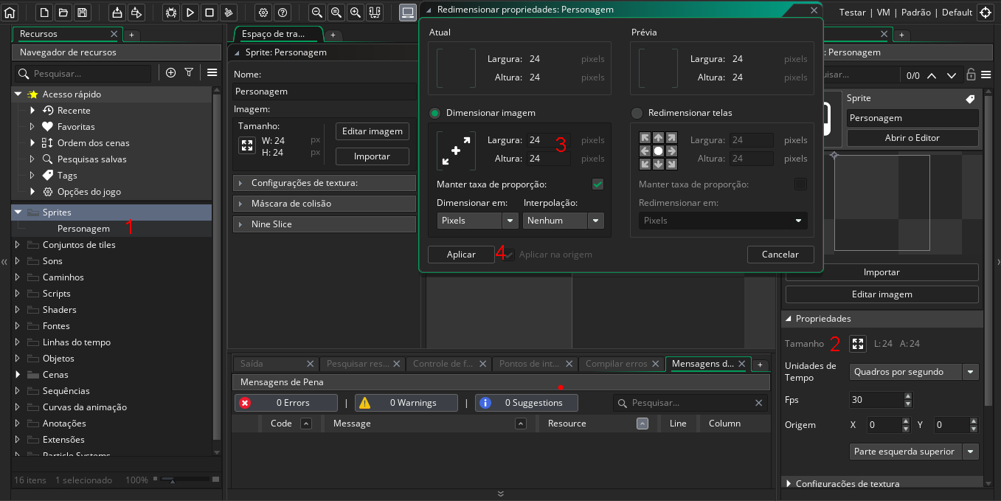
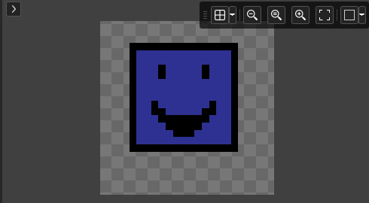

- Configurando personagem.
  - Clique duas vezes no sprite de seu personagem e altere a base dele para parte inferior central.
- Criando um Objeto.
  - Na pasta objeto clique com o botão direito > criar > objeto;
  - Adicione seu sprite do personagem a este objeto e depois troque o nome deste objeto.
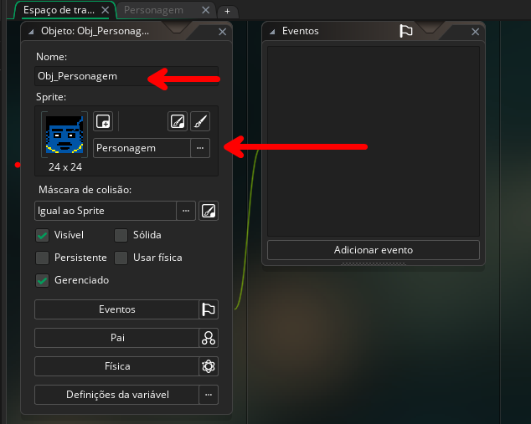

- Criando Cenário.
  - No inspetor procure por propriedades > tamanho e clique no quadrado com várias setas mude a largura e altura para 32;
  - Faça um novo sprite e deixe ele todo de uma cor;
  - Depois coloque a base de ele como parte do meio central;
  - Crie um Objeto para ele.
    - Coloque o sprite dentro do objeto.
    - Depois mude o nome.

- Adicionando movimentação no nosso player:
  - Dentro do Objeto do player eventos, clique em adicionar evento e selecione a opção criar;
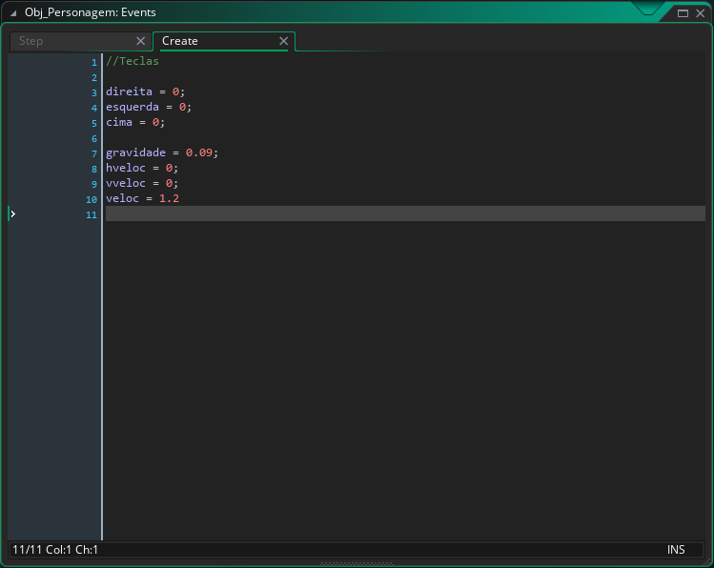
  - Depois clique novamente em adicionar evento e selecione a opção etapa.

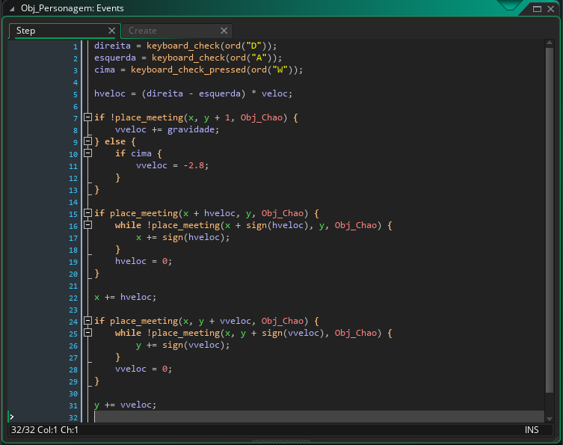

- Passe o script para as crianças.

Recursos
- Computador, internet e GameMaker.

Observação
- Os códigos estão no github da empresa.

Tarefas
- Pesquisar jogos feitos no Game Maker famosos hoje em dia.. Traga em um pendrive, no seu OneDrive/Google Drive, ou envie para o e-mail myndstechschool@gmail.com.

